# Laporan Latihan Praktikum ke-2 Sistem Operasi

## Disusun oleh:

**Fatur Arkan Syawalva | 121140229**

**Kelas RD**



# Program Studi Teknik Informatika

**Jurusan Teknik Elektro, Informatika, dan Sistem Fisika Institut Teknologi Sumatera**

# Lampung Selatan 2023

## BAB I TEORI DASAR

* 1. **Linux**

Linux adalah sistem operasi (OS) open-source dan bebas, dan salah satu manfaatnya adalah pengguna dapat dengan bebas menggunakan dan mengembangkannya.

## Kernel

Kernel Linux terdiri dari sejumlah modul dan bagian yang membentuk inti sistem operasi. Kernel bertanggung jawab untuk mengawasi korespondensi antara peralatan dan pemrograman, serta mengawasi penggunaan memori dan prosesor.

## Terminal

Terminal (baris perintah) di Linux memungkinkan pengguna menggunakan perintah khusus untuk berinteraksi dengan sistem operasi. Melalui terminal, pengguna dapat melakukan berbagai hal seperti membuat folder, memindahkan atau menghapus file, menjalankan program, dan sebagainya.

## Perintah Dasar Linux

Pwd : Pwd digunakan untuk mengetahui direktori mana yang saat ini sedang dibuka. Cd : Cd digunakan untuk membuka folder yang ingin dibuka.

Mkdir : Mkdir digunakan untuk membuat folder baru.

Rm : Rm digunakan untuk menghapus file yang diinginkan. Cat : Cat digunakan untuk menampilkan isi dari file.

Ls : Ls digunakan untuk melihat daftar file, folder yang ada di dalam direktori. Nano : Nano digunakan untuk membuka atau membuat teks editor .

Cp : Cp digunakan untuk menyalin file atau folder.

Mv : Mv digunakan untuk memindahkan file atau folder

## BAB II PEMBAHASAN DAN ANALISIS

* 1. **Buatlah 2 Buah folder yang bernama folder 1 = “mahasiswa_namaanda” dan folder 2= “matakuliah_namaanda”, kemudian periksa list folder yang ada.**

Membuat folder 1 dengan nama “mahasiswa_fatur”, membuat folder 2 dengan nama “matakuliah_fatur”, dan mengecek isi folder setelah membuat kedua folder tersebut

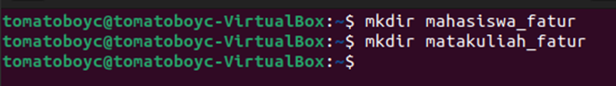



Setelah dicek isi folder terdapat folder “mahasiswa_fatur” dan “matakuliah_fatur” yang berarti folder 1 dan folder 2 berhasil dibuat.

## Masuk kedalam folder 1 kemudian buat sebuah file yang bernama “datadiri_namaanda” dan isikan file dengan format Nama, NIM, Prodi dan Angkatan, kemudian periksa list file yang ada pada folder 1 dan periksa isi file datadiri_namaaanda.

Masuk ke dalam folder “mahasiswa_fatur”, setelah berhasil masuk ke dalam folder, selanjutnya yaitu membuat file dengan nama “datadiri_fatur” dan isi file tersebut sesuai dengan format yang sudah ditentukan

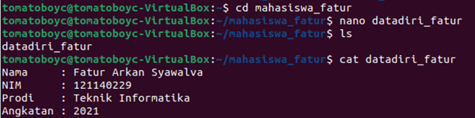

Berikut ini merupakan isi dari dalam file “datadiri_fatur” sesuai dengan format yang ditentukan



Setelah berhasil membuat file tersebut, selanjutnya memeriksa isi file yang ada di dalam folder “mahasiswa_fatur” dan memerika isi file “datadiri_fatur”.

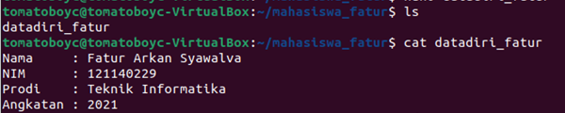

Setelah dicek isi file yang di dalam folder tersebut, berisikan file “datadiri_fatur”, dan di cek juga isi dari file “datadiri_fatur”, isi dari file tersebut sudah sesuai dengan format yang sudah ditentukan

## Masuk kedalam folder 2 kemudian buat sebuah file yang bernama “sistemoperaasi_namaanda”, “basisdata_namaanda”, dan “PBO_namaanda”

**kemudian isikan file dengan format yang sudah ditentukan, kemudian periksa list isi file pada folder 2**

Masuk ke dalam folder “matakuliah_fatur”, setelah berhasil masuk ke dalam folder tersebut, selanjutnya yaitu membuat file dengan nama “sistemoperasi_fatur”, “basisdata_fatur”, dan “PBO_fatur”

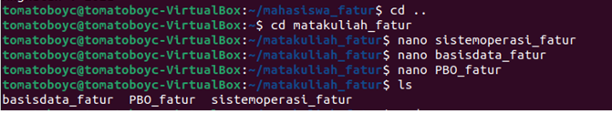

isi file “sistemoperasi_fatur” :

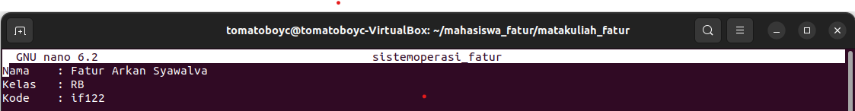

isi file “basisdata_fatur :

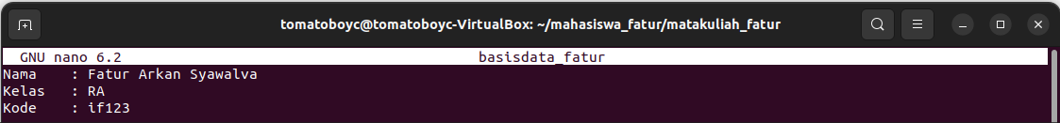

isi file “PBO_fatur” :

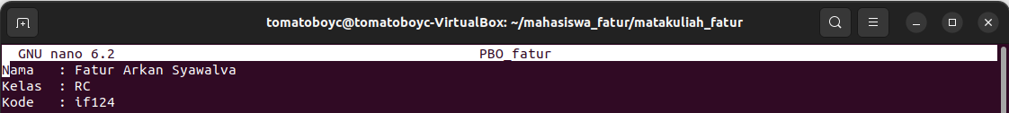

Setelah berhasil membuat 3 file tersebut selanjutnya memeriksa list isi file pada folder “matakuliah_fatur”

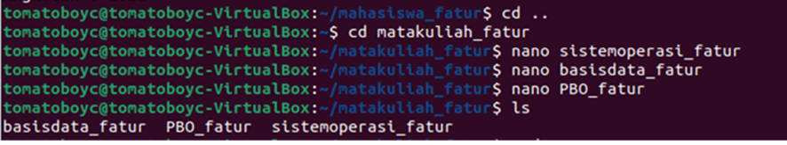

terdapat 3 file pada folder “matakuliah_fatur” yaitu “basisdata_fatur”, “PBO_fatur”, dan “sistemoperasi_fatur”,

## Pindahkan folder 2 ke dalam folder 1, kemudian periksa list folder dan file yang ada.

Memindahkan folder “matakuliah_fatur” ke dalam folder “mahasiswa_fatur”

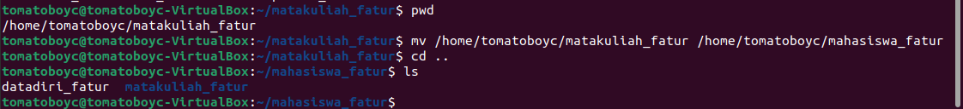

Setelah berhasil memindahkan folder “matakuliah_fatur” ke dalam folder “mahasiswa_fatur”, selanjutnya yaitu mengecek list folder dan file yang ada. Terdapat folder “mahasiswa_fatur” dan file “datadiri_fatur” di dalam folder “mahasiswa_fatur”. Terdapat 3 file di dalam folder “matakuliah_fatur” yaitu “matakuliah_fatur” yaitu “basisdata_fatur”, “PBO_fatur”, dan “sistemoperasi_fatur”,

## Setelah semua file berhasil dibuat dan dipindahkan, lalu periksa semua isi file “sistemoperaasi_namaanda”, “basisdata_namaanda”, dan “PBO_namaanda”

Memeriksa isi file “sistemoperasi_fatur”



Memeriksa isi file “basisdata_fatur”



Memeriksa isi file “PBO_fatur”



## Salin file “sistemoperasi_namaanda” kedalam folder 1, kemudian ubah isi format file dengan kode : if125 dan tambahkan keterangan “status mahasiswa : aktif”.

Menyalin file “sistemoperasi_fatur” ke dalam folder “mahasiswa_fatur”

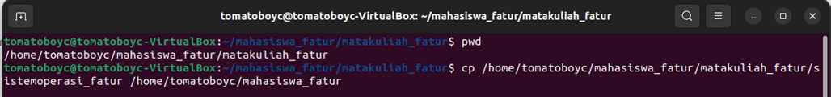

Mengubah isi format file “sistemoperasi_fatur”



isi file “sistemoperasi_fatur” setelah diubah

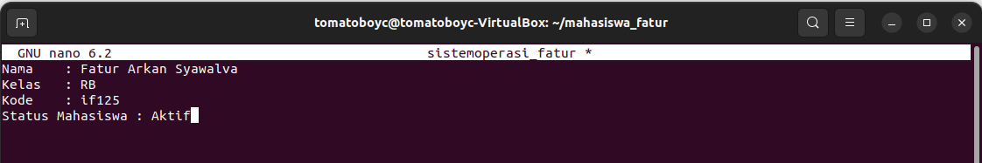

## Hapus file “sistemoperasi_namaanda” pada folder 2 dan periksa list folder dan file yang ada pada folder 2.

Masuk ke dalam folder “matakuliah_fatur” dan menghapus file “sistemoperasi_fatur” pada folder “matakuliah_fatur”, setelah itu memeriksa list isi folder dan file pada folder “matakuliah_fatur”

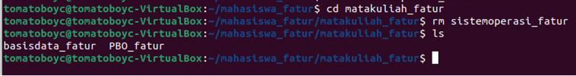

Setelah memeriksa list folder dan file pada folder “matakuliah_fatur” tersisa 2 file yaitu “basisdata_fatur” dan “PBO_fatur”.

## BAB III KESIMPULAN

Kesimpulan yang dapat diambil dari praktikum kali ini yaitu terdapat beberapa perintah linux yang digunakan yaitu :

1. mkdir, mkdir berfungsi untuk membuat folder baru.
2. ls, ls berfungsi untuk melihat list folder atau file yang terdapat di dalam direktori tersebut.
3. cd, cd berfungsi untuk masuk ke dalam folder.
4. nano, nano berfungsi untuk membuat atau mengedit file teks editor.
5. cat, cat berfungsi untuk melihat isi dari file tersebut.
6. pwd, pwd berfungsi untuk melihat alamat direktori.
7. mv, mv berfungsi untuk memindahkan folder atau file.
8. cp, cp berfungsi untuk menyalin folder atau file.
9. rm, rm berfungsi untuk menghapus file.
10. rmdir, berfungsi untuk mengapus folder